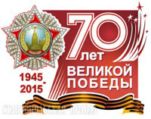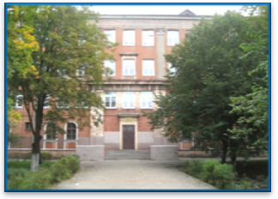

**70-я годовщина Победы в Великой Отечественной войне 1941–1945 годов**

**МБОУ СОШ №6 г. Балтийска**

***ШКОЛЬНАЯ ГАЗЕТА «ЧИЖ» -***

***чрезвычайно интересная жизнь!***

***Март №3***

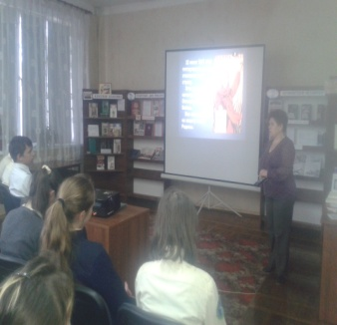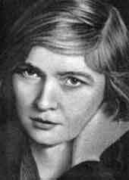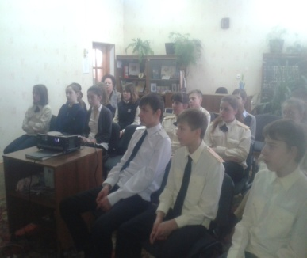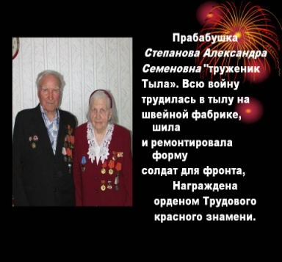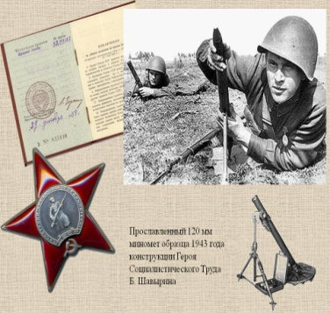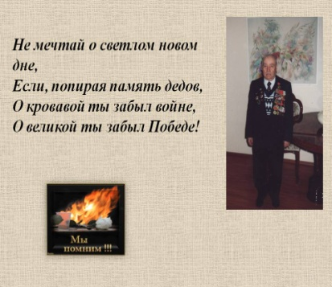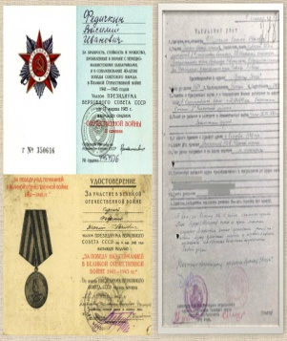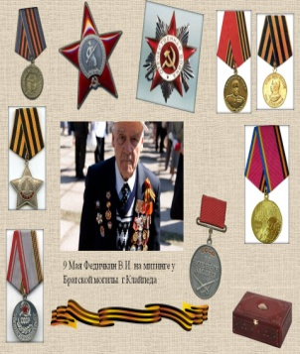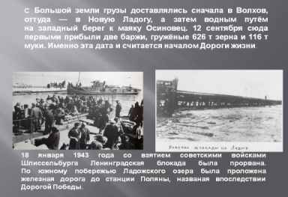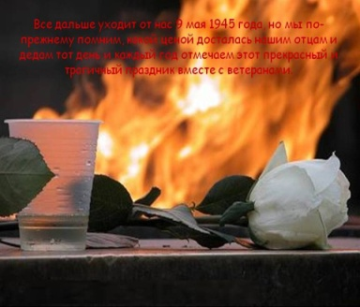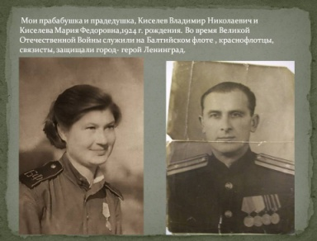[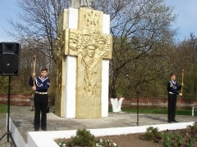](javascript://)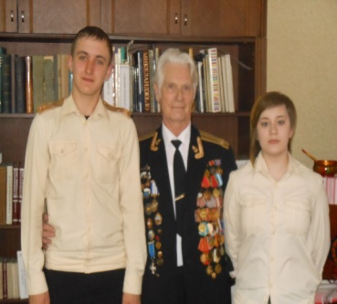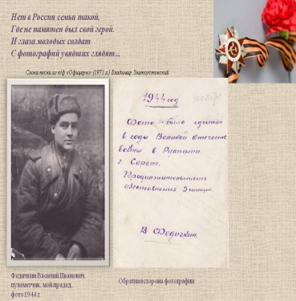

**К 70-летию Великой Победы**

13 марта учащиеся 7б класса в рамках празднования Великой Победы провели урок в библиотеке им. Белинского. Урок был посвящён блокадному Ленинграду и творчеству поэтессы Ольги Берггольц, которая в годы Великой Отечественной войны, оставаясь в осаждённом Ленинграде, работала на радио, почти ежедневно обращаясь к мужеству жителей города. В это время О. Берггольц создала свои лучшие поэмы, посвящённые защитникам Ленинграда: «Февральский дневник» (1942), «Ленинградскую поэму». После войны на гранитной стеле Пискаревского мемориального кладбища, где покоятся 470 000 ленинградцев, умерших во время Ленинградской блокады и в боях при защите города, были высечены именно её слов

**БЕРГГОЛЬЦ Ольга Федоровна (1910-1975)**

Здесь лежат ленинградцы.

Здесь горожане — мужчины, женщины, дети.

Рядом с ними солдаты-красноармейцы.

Всею жизнью своею

Они защищали тебя, Ленинград,

Колыбель революции.

Их имён благородных мы здесь перечислить не сможем,

Так их много под вечной охраной гранита.

Но знай, внимающий этим камням:

Никто не забыт и ничто не забыто.

Русская советская поэтесса О.Ф. Берггольц родилась 3 (16) мая 1910 года в Санкт-Петербурге, на старой питерской окраине - Невской заставе, в семье заводского врача. Там же, на рабочей окраине Петербурга, прошло ее детство. Ее детские и юношеские годы мало чем отличались от множества других юношей и девушек в первые годы после Октябрьской революции. В 1920-х годах она училась в трудовой школе, писала стихи. Ее первые стихи были опубликованы уже в 1924 году, в заводской стенгазете. Тогда еще никто не мог предсказать поэтическое будущее Ольги.   
  
В 1925 году 15-летняя Ольга Берггольц пришла в литературное объединение рабочей молодежи "Смена", где преподавали такие учителя, как Тынянов, Эйхенбаум, Шкловский, выступали Багрицкий, Маяковский, И.Уткин. В начале 1926 года Берггольц познакомилась там с Борисом Петровичем Корниловым (1907-1938), молодым поэтом, незадолго до этого приехавшим из приволжского городка и принятым в группу. Борис Корнилов принадлежал к старшей ветви т.н. "комсомольских поэтов". Его кумиром в поэзии был Сергей Есенин. В 1925 году губком комсомола направил молодого поэта на учебу в Ленинград, где тогда же и было опубликовано его первое стихотворение. Очень скоро после знакомства 19-летний Борис Корнилов и 16-летняя Ольга Берггольц поженились, родилась дочь Ирочка. В 1926 году Ольга и Борис стали студентами Высших государственных курсов искусствоведения при Институте истории искусств. Борис на курсах не задержался, а Ольга несколько лет спустя была переведена в Ленинградский университет. Их брак оказался недолгим, но оставил неизгладимый след в душе каждого из них.

**Банис С., ученица 7б класса**

**"Праздник со слезами на глазах..."**  
**70-летию Победы посвящается**

**Какой она должна быть сегодня , история минувшей войны? Как рассказать её, чтобы она действительно стала уроком для сегодняшнего поколения? Нельзя им забывать, что и как пришлось тогда терпеть, превозмогать, одолевать. Память о войне - за каждым, кто прошел, испытал, пережил...**

**Календарь Победы**

**ЯНВАРЬ**

12 января – 18 января 1943 г.  – Начало наступательной операции войск Ленинградского и Волховского фронтов во взаимодействии с Балтийским флотом. Прорыв блокады Ленинграда

24 января –  День памяти жертв геноцида во Второй мировой войне. Отмечается с 2001 г.

27 января – День воинской славы России. День снятия блокады  Ленинграда (1944)

27 января 1945 г. – Советские войска освободили узников фашистского концлагеря в Освенциме    
  
**ФЕВРАЛЬ**

2 февраля – День воинской славы России.День разгрома советскими войсками немецко-фашистских войск в Сталинградской битве(1943)

4-11 февраля 1945 г. – Крымская (Ялтинская) конференция глав правительств СССР, США, Великобритания

 8 февраля –  День памяти юного героя-антифашиста

11 февраля – 85 лет со дня рождения Вали  Котика  (Валентина Александровича, 1930–1944), партизана, пионера,  Героя Советского Союза

20 февраля – День рождения Зины Портновой (Зинаиды Мартыновны, 1926–1944), партизанки, разведчицы, Героя Советского Союза

23 февраля – День воинской славы – День защитников Отечества. Установлен решением Президиума Верховного Совета РФ 8 февраля 1993 г. В 1918 г. к этому дню был приурочен декрет большевиков о формировании Красной Армии. До 1993 г. отмечался как «День Советской Армии»

27 февраля 1943 г. – Гвардии рядовой Александр Матвеевич Матросов (1924–1943) закрыл грудью амбразуру вражеского дзота. Герой Советского Союза

**МАРТ**

18 марта – День моряка – подводника

26 марта 1944 г. – Советские войска вышли на границу СССР  
25 марта – 90 лет со дня рождения Саши Чекалина (Александра Павловича, 1925–1941), юного разведчика партизанского отряда, Героя Советского Союза   
27 марта 1944 г. – Вступление советских войск на территорию Румынии

**Творческие работы наших учеников**

**Тайна и трагедия форта Штиле. Исследовательская работа ученика 10 класса Степаненко Никиты (руководитель Захаренко Л.А.)**

Наши бабушки и дедушки - защитники Отечества

**Презентация ученицы 2а класса Голиковой Анастасии**

**Дорога жизни. Презентация ученика 4б класса Хабибулина Ильи**

**История моей семьи в годы Великой Отечественной войны подготовил ученик 9а класса Лысенко И.**

**Пресс-центр**

[***Карпухин Михаил***](http://www.stihi.ru/avtor/edelweys)

**15 февраля 1989 года последняя воинская часть Советской армии покинула территорию Афганистана. Так закончилась Афганская война, начатая 25 декабря 1979 года.**  
**Кто сказал, что проиграли,  
Мы Афганскую войну,  
Что страну мы покидали,  
Без победы в том году.  
  
Да, день победы в той войне,  
Увидеть было не дано,  
Но мы вернулись в феврале,  
Домой с победой всё равно!**

**Стр. №4**

**Материал подготовили учащиеся 8а класса**